Dokumentation CalBox O2

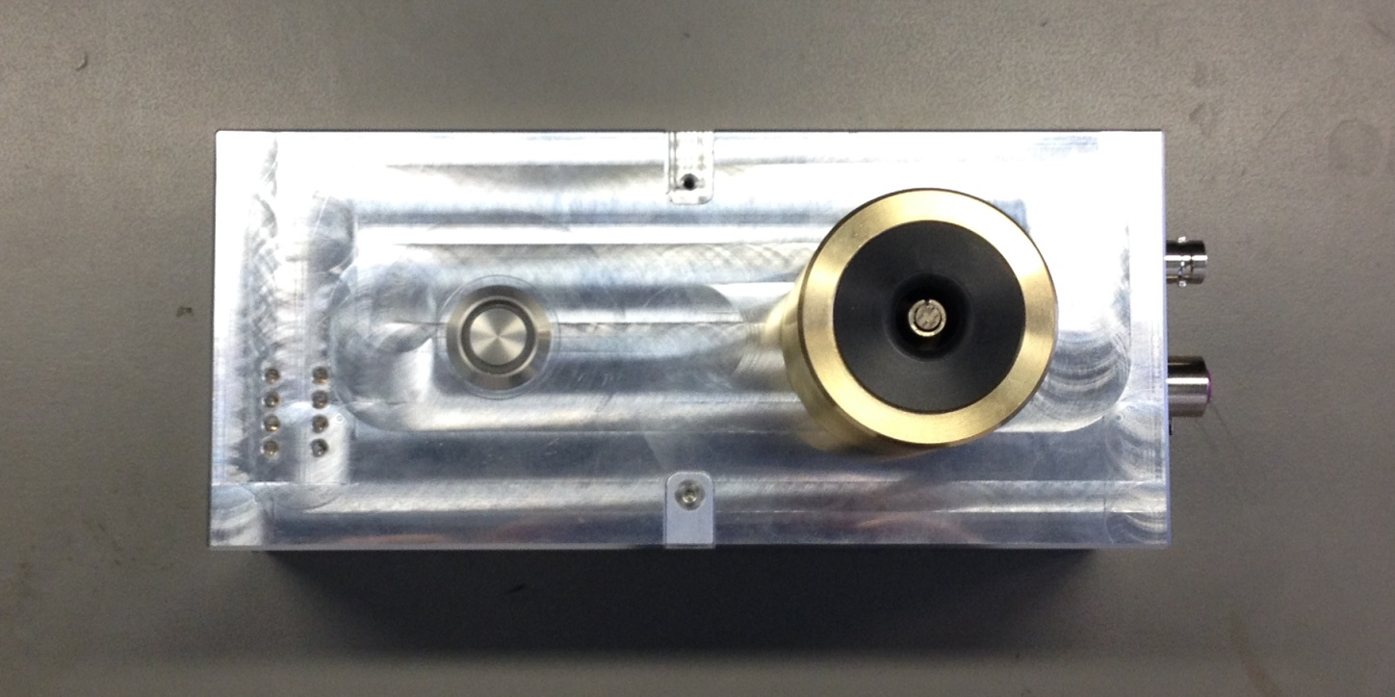

Inhaltsverzeichnis

1. Übersicht 4

2. Aktueller Stand 4

2.1. Allgemein 4

2.2. Hardware 4

2.3. Firmware 4

3. Komponenten 5

4. Beschreibung 7

4.1. Allgemein 7

4.2. Hardware 7

4.2.1. Allgemein 7

4.2.2. Peripherie 9

4.2.2.1. 1-Wire 9

4.2.2.2. RS-232 9

4.2.2.3. Status-LEDs 10

4.2.2.4. Mini-DIP-Schalter 10

4.2.2.5. Spannungsmessung 11

4.2.2.6. Relais 11

4.2.2.7. Taster (Extern) 12

4.2.2.8. Relais extern 12

4.2.3. Verkabelung 13

4.2.3.1. Externe Kabel 13

4.2.3.2. Pin-Belegung Adapter 13

4.2.3.3. Interne Kabel 14

4.2.4. Erdung / Abschirmung 16

4.3. Firmware 17

4.3.1. Übersicht 17

4.3.1.1. Sensor-Kalibrierung DIP 0x02 On 18

4.3.1.2. BOX-Kalibrierung DIP 0x10 On 21

5. Commands 23

5.1. Commands in calibration Mode 23

5.1.1. Get BoxStatus G100 23

5.1.2. Get Page G015 24

5.1.3. Finalise Aktive Senor S200 24

5.1.4. Get Errovalues G200 24

5.1.5. BoxReset S999 25

5.1.6. S100 25

5.1.7. S500 25

5.1.8. Debug G901 26

1.1.1 Debug G902 26

1.1.2 Debug G903 26

1.1.3 Debug G904 27

1.1.4 Debug G905 27

1.1.5 Debug G906 27

6. Anhang 29

6.1. Schema 29

6.2. Stückliste 33

6.2.1. Externe Komponenten 33

# Übersicht

Dieses Dokument beschreibt den Aufbau und die Funktionalität der CalBox O2 Sauerstoffsensor.

Zum Zeitpunkt der Erstellung dieses Dokuments wird die CalBox ausschliesslich für den pureO3-Sensor verwendet, nach einer Anpassung der O2-Sensor-Firmware könnte die CalBox O3 aber ebenfalls für die digitalen O2-Sensoren verwendet werden.

# Aktueller Stand

## Allgemein

## Hardware

Die aktuelle Hardware-Version (bisher V 2.2) besitzt eine PCB-HWID, welche sich beim Startup der Box über die RS232 Schnittstelle überträgt. Diese HW ID sollte bei jeder Änderung der HW inkrementiert werden. Bei Bestückungsänderungen ist die Bestückungsvariante zu inkrementieren.

## Firmware

Aktuelle Version ist 1.1.1-18. und ist im Subversion unter O2 CalibBox hinterlegt.

Atmel-Studio 7.0 erstellt.

# Komponenten

Die CalBox besteht aus fünf Hauptkomponenten: PCB, Gehäuse, Sensorkabel, Sensoraufsatz und Adapter. Hinzu kommen noch die interne Verkabelung, Taster und Buchsen.

Ebenfalls benötigt wird eine externe Spannungsquelle, 9V-36V.

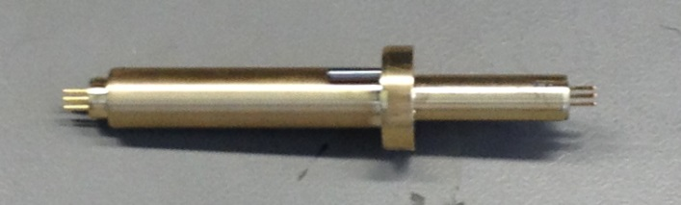

Abb. 1 – Adapter (Corrado Zeichnungs-Nr.: 3xxxxxxx)

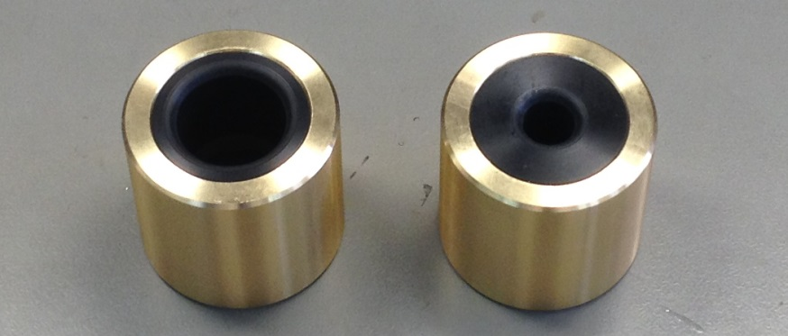

Abb. 2 – Aufsätze (für 25mm- und 12mm-Sensoren)

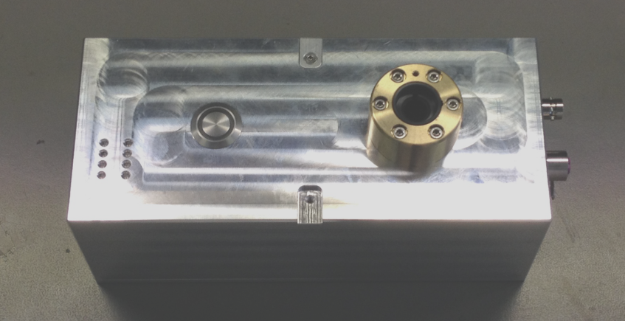

Abb. 3 – Gehäuse (Corrado Zeichnungs-Nr.: 3xxxxxxx)

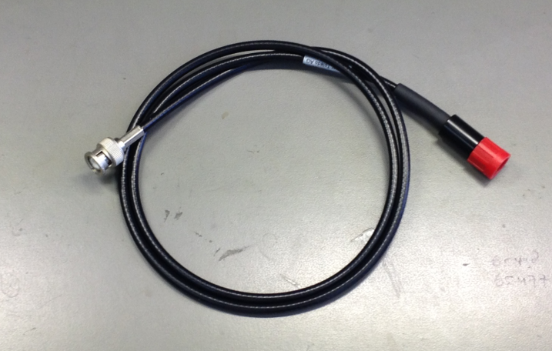

Abb. 4 – Kabel (Artikel-Nr.: 59 902 168)

Abb. 5 - PCB

# Beschreibung

## Allgemein

Da der Sensor zwei verschiedene Messbereiche hat müssen im Ganzen drei Messpunkte ermittelt werden um diesen zu kalibrieren. Hierbei werden auf die Sensor Kathode mittels Stromquellen zwei unterschiedliche Ströme sowie der Nullpunkt eingeprägt. Der Umschaltpunkt liegt bei 175nA +/-20nA Hysterese. Das folgende Bild erläutert dieses.

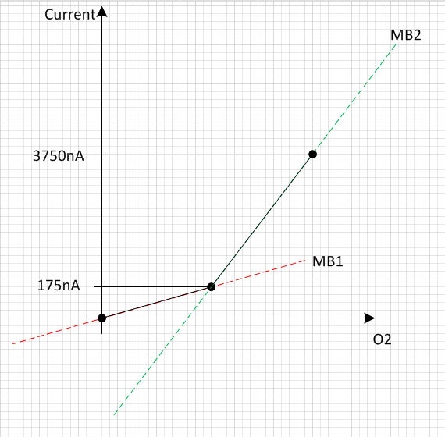

## Hardware

### Allgemein

Schema und Layout des PCB der CalBox liegen sowohl im Projektverzeichnis des PureO3-Projektes wie auch in der Engineering-Abteilung.

Die CalBox O3 ist um den ATMEGA 328P (IC1) herum aufgebaut. Durch sechs Relais (K1 – K6) werden verschiedene Ströme und Widerstände an die Sensoreingänge gelegt:

* Die Ströme, 176nA und 3.75µA, werden mittels Stromquellen (Schema Blatt 2) erzeugt
* Der Widerstände zur Kalibrierung des Temperatureinganges R101 ist ein Präzisionswiderstand mit sehr niedrigen Temperaturkoeffizient.

Betriebsspannung der CalBox ist 5V. Diese wird mit dem TracoPower DC-DC-Wandler TEN 6-2411WIN (PWS1) erzeugt. Der DC-DC-Wandler ist galvanisch isoliert. Filter L2 wird derzeit nicht bestückt und mittels Drahtbrücken überbrückt.

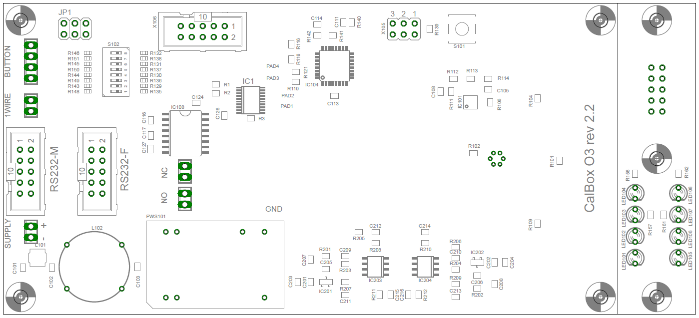

Abb. 6 - PCB-Top

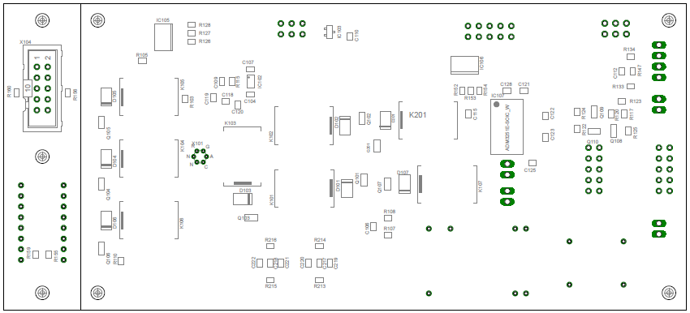

Abb. 7 - PCB-Bottom

Der ATMEGA 328P läuft mit 8MHz.

### Peripherie

#### 1-Wire

Die 1-Wire-Hardware-Schnittstelle wurde diskret mittels Transistoren und Widerständen aufgebaut. Es wurde eine Active-Pull-Up-Schaltung mittels Transistoren implementiert, diese kann bei Bedarf in eine durch den Prozessor gesteuerte Pull-Up-Schaltung umfunktioniert werden (Q110 und R125 entfernen und R120 bestücken).

Die Auswahl der Transistoren (Q108, Q109, Q110) ist kritisch und bei Ersatztypen müssen die Schwellspannungen genau beachtet werden.

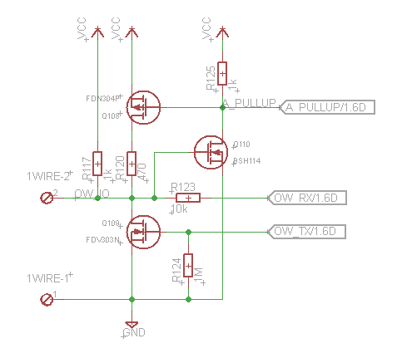

#### RS-232

Für die RS-232-Schnittstelle wurde der ADM3251E (IC4) von Analog Devices verwendet. Dieses IC stellt eine isolierte RS-232-Schnittstelle zur Verfügung und erzeugt die ebenfalls isolierten RS-232-Spannungen selbst.

Die RS-232-Schnittstelle wird zur Kalibrierung der CalBox (das Picoampèremeter wird darüber angeschlossen), zum Programmieren der Seriennummer und bei Bedarf zum Debuggen verwendet.

Auf dem PCB ist ein alternativer, nicht isolierender RS-232-Chip (IC3) vorgesehen, dieser wird nicht bestückt.

Einstellungen für die RS-232-Schnittstelle (gilt für alle Modi):

19200 Baud, 8 Daten-Bits, keine Parität, 1 Stop-Bit

#### Status-LEDs

Die CalBox verfügt über acht Status-LEDs die den momentanen Betriebszustand und Fehlerzustände anzeigen.

Die LEDs werden mittels eines I2C-Expanders (PCA8574) direkt getrieben.

Die LEDs befinden sich auf einem kleinen, separaten PCB das über die Buchse X106 angeschlossen ist.

#### Mini-DIP-Schalter

Auf dem PCB befindet sich ein 8-Facher Mini-DIP-Schalter (S1). Dieser wird dazu verwendet bestimmte Funktionen zu aktivieren bzw. deaktivieren. Derzeit sind folgende Funktionen wählbar:

1 Not used

2 Sensor Kalibrierung

3 WEP Mode

4 Not used

5 Not used

6 Strom Test Mode

7 Polarisationsspannungs Test

8 Temp Test Mode

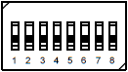

Abb. 8 – DIP-Schalter

Nach einer Änderung der Schalterstellung muss der Reset-Taster (S2) betätigt werden damit die Änderung aktiv wird.

Von den Schaltern 1-8 darf jeweils nur einer aktiviert werden.   
Die Beschreibung der einzelnen Modi folgt im Unterkapitel Firmware.

#### Spannungsmessung

Mit IC101 und den peripheren Bauteilen können mittels des im ATMEGA 328P eingebauten ADC Spannungen gemessen werden, spezifischer: die Polarisationsspannung des angeschlossenen Sensors. Bei einer ADC-Auflösung von 10 Bit und der Referenzspannung von 2.048V ist die Genauigkeit im besten Fall 2mV, die Auflösung ist genau 2mV/Bit.

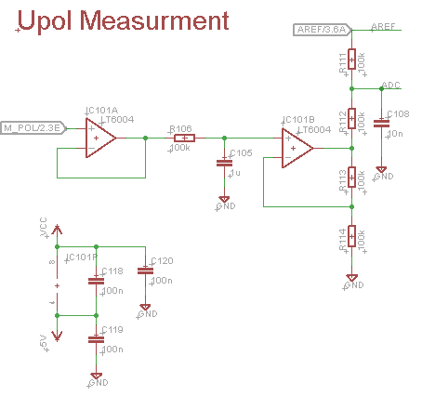

Die Berechnung der Polariationsspannung is wie folgt implementiert.

Upol=2.0*ADC_Value - 1024.0;

#### Relais

Wie die Status LEDs werden auch die Relais über einen I2C-Expander (IC7) Typ PCA8574 gesteuert. Die Relais werden jedoch nicht direkt vom PCA8574 gesteuert, sondern mittels eines vorgeschalteten Transistors (Q101 – Q107, Q201). Hierbei ist zu beachten, dass durch den Transistor eine Invertierung stattfindet: 1 (high) bedeutet Relais OFF, 0 (low) bedeutet Relais ON.

#### Taster (Extern)

Der Taster wird über die Buchse "Button" mit dem PCB verbunden. Mit dem Taster werden:

1. Die Kalibrierung eines Sensors gestartet

2. Im Strom-Test-Modus die Ströme durchgeschaltet

3. Im LED-Test-Modus die verschiedenen Statusanzeigen durchgeschaltet

Der Taster enthält ein grüne Ring-LED die je nach Status der CalBox blinkt, ein- oder ausgeschaltet ist. Der Taster selber ist nur während bestimmten Zuständen aktiv (siehe auch Beschreibung der Firmware).

#### Relais extern

Auf dem PCB befindet sich ein weiteres Relais, dessen Kontakte über eine 5-polige Buchse nach aussen geführt werden. Dieses Relais kann dazu verwendet werden externe Signalgeber (Lampe, Glocke) anzuschliessen, z.B. um zu signalisieren, dass die Kalibrierung eines Sensors beendet ist.

### Verkabelung

#### Externe Kabel

Für den Anschluss des Sensors wird ein reguläres AK9-BNC-Kabel verwendet (Art.-Nr. 59902168). Für den Anschluss an einen PC wird ein normales, 9-poliges Seriellkabel verwendet.

Für den Anschluss der CalBox an das Picoampèremeter zur Kalibrierung der CalBox muss zusätzlich zum Seriellkabel ein spezielles Kabel hergestellt und verwendet werden.

Dazu werden folgende Teile benötigt:

1 x AK9-BNC Kabel (59902168)

1 x Zwischenstück isoliert komplett (30068950)

1 x Kontaktring mit Rosa Litze (52206344)

1 x Kurzer Rohrteil O2 Plf 12/46.2 3.1B (52200889)

1 x Flanschhülse Digisens 12mm (30061750)

1 x Stecker K8SD Stahl (30061751)

Zur Herstellung des Kabels wird der AK9-Stecker des Kabels abgeschnitten. Der Innenleiter des Kabels wird mit der weissen Litze des Zwischenstücks verbunden und der Schirm des Kabels mit der gelben Litze verbunden. Der Kontaktring wird in das Rohrteil eingepresst und die Rosa Litze ebenfalls mit dem Schirm des Kabels verbunden. Die blanken Kabelteile/Lötstellen werden mit Schrumpfschlauch isoliert.

Das "Steckerteil" bestehend aus Zwischenstück, Rohrteil, Flansch und Stecker K8SD wird mit Dolphon vergossen.

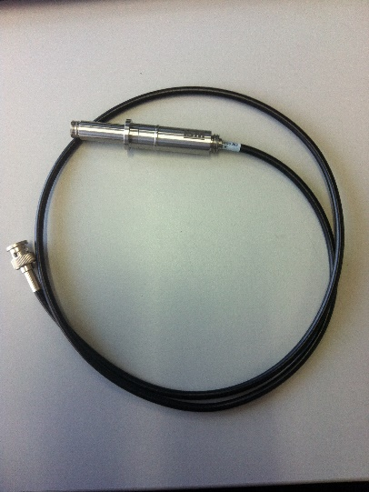

Abb. 9 – spezielles Kabel für die Kalibrierung der CalBox

#### Pin-Belegung Adapter

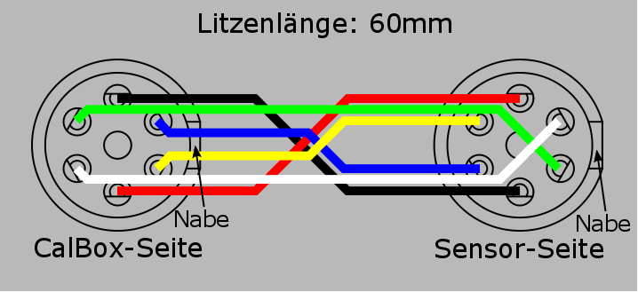

Abb. 10 – Verdrahtung Adapter (Lötseite)

#### Interne Kabel

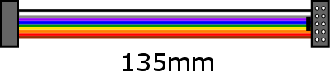

Abb. 1 – Verbindungskabel PCB zu Status-LED-PCB

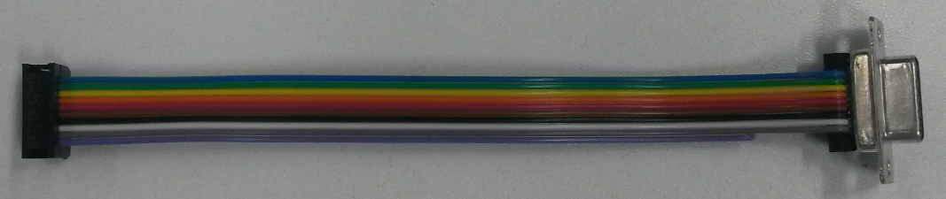

Abb. 2 – (10Pol Kalbel 20cm Länge ) Verbindung RS232F zum DSUB9 – Female Connector



Abb. 3 – (10Pol Kalbel 22cm Länge ) Verbindung RS232M zum DSUB9 – Male Connector

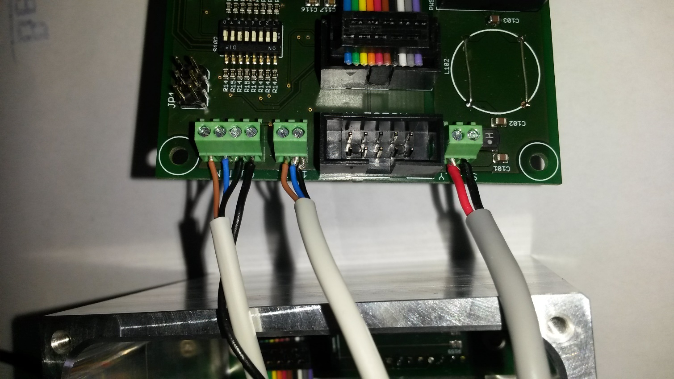

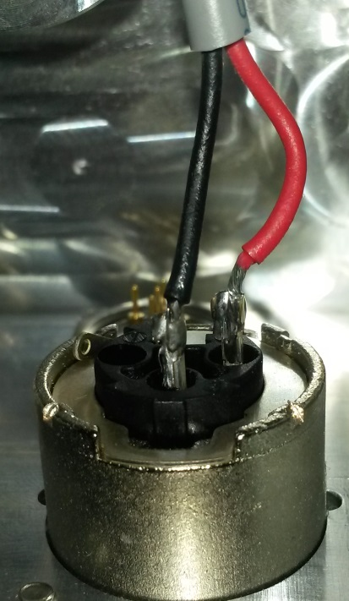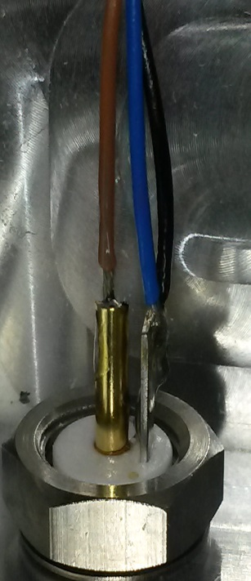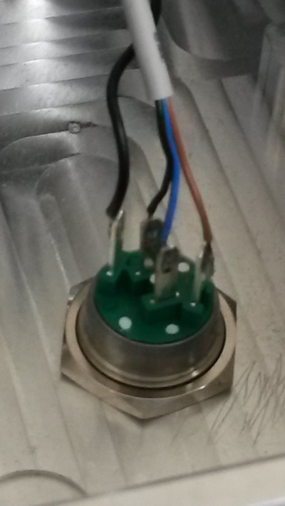

4 5 6

Verbindung 4: Verbindung zum Taster

Verbindung 5: 1-Wire Verbindung

Verbindung 6: Spannungsversorgung

### Erdung / Abschirmung

Es wurden drei verschiedene Varianten getestet:

Ungeschirmt, nicht geerdet

Geschirmt, nicht geerdet

Geschirmt, geerdet

Zumindest in der Labor-Umgebung lässt sich kein relevanter Unterschied in der Funktionalität und der Reproduzierbarkeit der Mess- und Kalibrationswerte feststellen. Da die Schaltung komplett galvanisch isoliert ist, ist es nicht sinnvoll den Schaltungsground mit der Erde zu verbinden da dabei die Isolierung ausser Kraft gesetzt würde. Aus diesem Grund wird lediglich das Gehäuse geerdet, um eine gute Abschirmung zu erreichen. Die Erdung kann über den dritten Pin der XLR-F-Buchse angeschlossen und mittels eines Kabelschuhs über eine der PCB-Befestigungsschrauben mit dem Gehäuse verbunden werden.

## Firmware

### Übersicht

Der Quellcode der Firmware liegt im SVN-Verzeichnis auf dem Mettler-Toledo BuildPro-Server. Die URL lautet <http://buildpro/svn/DigiCalibox-O2/> . Details zur Firmware die über diese Dokumentation hinausgehen können Quellcode selbst entnommen werden.

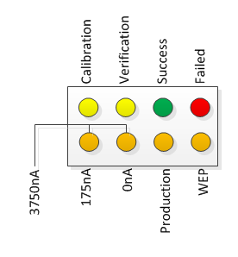

#### Sensor-Kalibrierung DIP 0x02 On

Dies ist der "Normal"-Modus in der Produktion. Die LED Produktion leuchtet in diesem Mode immer

Schritt 1 – Nullpunkt

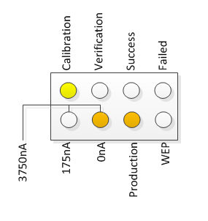Bei der Nullpunkt Kalibrierung blinkt die gelbe "Calibration" LED und die orange LED "0nA" leuchtet permanent.

In diesem Schritt werden alle Kalibrationswerte aufgenommen die am Nullpunkt gemacht werden. Also bei Polarisationsspannung 674mV und 500mV

Schritt 2 – 176nA (unterer Messbereich und oberer Messbereich)

Bei 175nA werden MB1 Higher und MB2 Lower Messpunkt kalibriert. Dabei blinkt die gelbe LED "Calibration" und die orange LED "175nA" leuchtet permanent 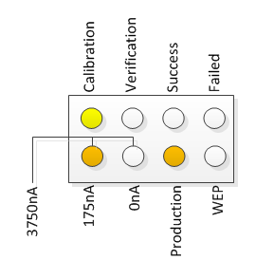

Schritt 3 -3.75 µA (oberer Messbereich)

Bei 3750nA wird im MB2 der Higher Messpunkt kalibriert. Dabei blinkt die gelbe LED "Calibration" und die orangen LED's "175nA"+"0nA" leuchten permanent 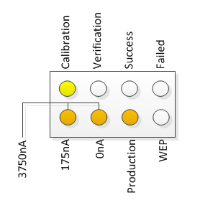

Schritt 6 – Überprüfung 1 (Nullpunkt)

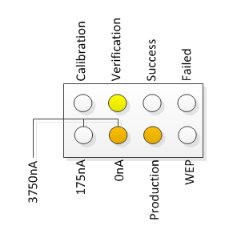

Schritt 7 – Überprüfung 2 (176nA und Temperatur 4°C)

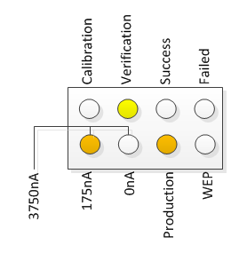

Schritt 8 – Überprüfung 3 (3.75µA und Temperatur 50°C)

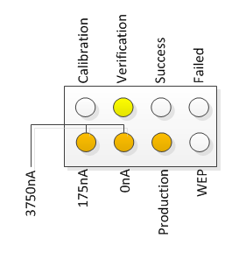

Schritt 9 – Überprüfung 4 (176nA und Polarisationsspannung)

Das nachfolgende Diagramm zeigt den Ablauf der Überprüfung.

Diagramm 3 – Überprüfung

Wenn die Überprüfung abgeschlossen ist, zeigen die Status-LEDs etwaige Fehler an:

Keine Fehler, Kalibrierung und Überprüfung erfolgreich

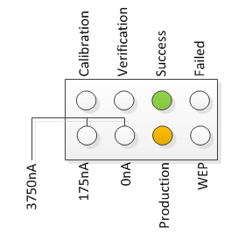

Fehler in der Strommessung

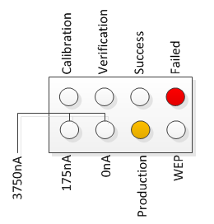

#### BOX-Kalibrierung DIP 0x10 On

**Schritt 1**

Die Unterseite der Box öffnen und den DIP-Switch wie folgt setzen

  
1-4 : Off   
5 : On   
6-8 : Off

**Schritt 2**

Alle Verbindungen zwischen Box und dem Keithley Messgerät herstellen.  
RS232 / Power Supply / Strommessadapter

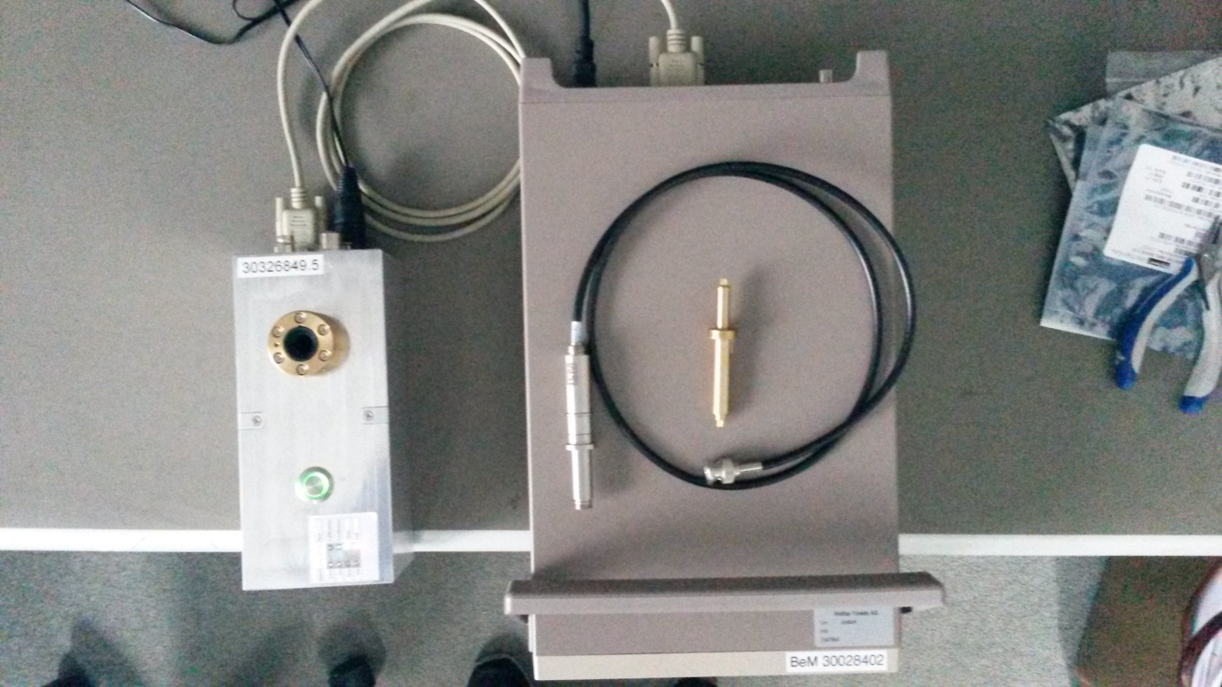

Alle Verbindungen zwischen Box und dem Keithley Messgerät herstellen.  
RS232 / Power Supply / Strommessadapter

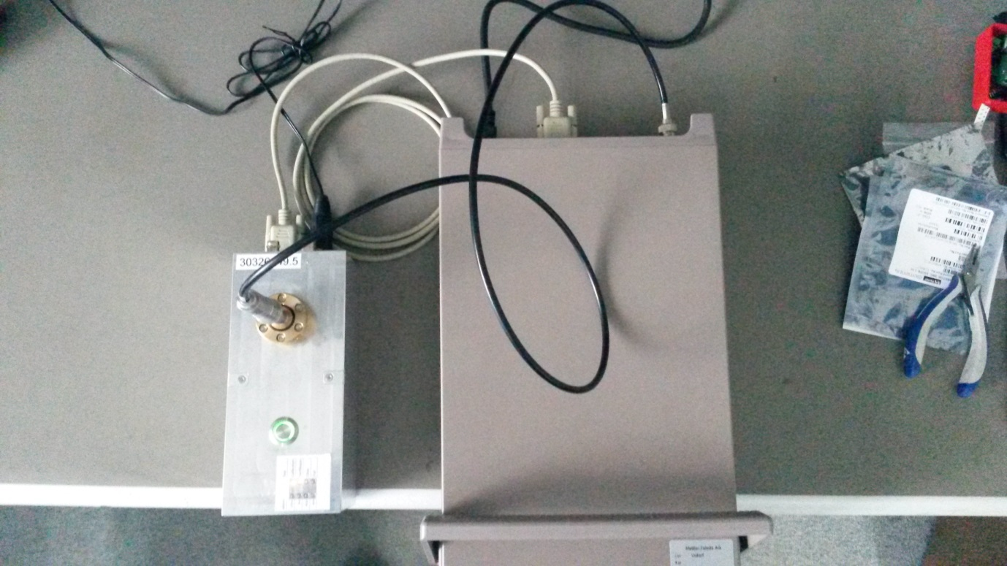

**Schritt 3**

Nachdem die Stromversorgung an der Kalibrationsbox angelegt wurde blinkt die Start Tate und die LED's leuchten in einer Kreisbewegung.

Jetzt wird zum ersten Mal die Starttaste betätigt und erst danach wird das Keithley Messgerät eingeschaltet.

Betätigt man jetzt ein zweites Mal die Starttaste so wird die Kalibration der Box gestartet und es leuchtet nachdem die FAIL Led kurz aufgeleuchtet hat die 175nA LED.

Einige Zeit später leuchten die 0nA und die 175nA Led's .

Blinkt nun nach einer weiteren Zeit der Taster, so ist die Kalibration abgeschlossen und die Okay oder Fail Led zeigen den Status der Kalibration an (Okay oder Fail).

Wenn nötig kann die Kalibration durch betätigen der Starttaste wiederholt werden.

Möchte man die Kalibration abschliessen so ist der DIP-Switch wieder in Position

  
1 : Off   
2 : On   
3-8 : Off

# Commands

BaudRate = 19200Baud

## Commands in calibration Mode

### Get BoxStatus G100

Values appear comma separated

| **Command** | **Code** | **Description** | **Parameters** | **No. Of bytes** | **Format** |
| --- | --- | --- | --- | --- | --- |
| Get Status | "G100" | Box Status information | none | 2 |  |
|  |  | BoxStatus |  | 1 | Hex |
|  |  | CalibrationStatus |  | 1 | Hex |

// BoxMode definitions for StateMachine

#define CalibMode_674mV_Low_1 0

#define CalibMode_674mV_Low_2 1

#define CalibMode_674mV_High_1 2

#define CalibMode_674mV_High_2 3

#define CalibMode_500mV_Low_1 4

#define CalibMode_500mV_Low_2 5

#define CalibMode_500mV_High_1 6

#define CalibMode_500mV_High_2 7

#define VerifyMode_674mV_Low_1 8

#define VerifyMode_674mV_Low_2 9

#define VerifyMode_674mV_High_1 10

#define VerifyMode_674mV_High_2 11

#define VerifyMode_500mV_Low_1 12

#define VerifyMode_500mV_Low_2 13

#define VerifyMode_500mV_High_1 14

#define VerifyMode_500mV_High_2 15

#define VerifyTemp 16

#define CalibMode_674CalculationLow 51

#define CalibMode_674CalculationHigh 52

#define CalibMode_500CalculationLow 53

#define CalibMode_500CalculationHigh 54

#define SuccessfullSensorCalibration 55

#define Box_SensorCheckUpol_500 56

#define ShowErrorValues 57

#define DebugUpolOnCathode 58

#define DebugUpolOnAnode 59

#define ReadPage16 60

#define Box_Idle 50

#define Box_WritePage_00 17

#define Box_WritePage_01 18

#define Box_WritePage_12 19

#define Box_WritePage_15 20

#define Box_SensorCheckUpol_674 21

#define Box_SensorVerification 22

#define Box_SensorError 23

#define Box_SensorWriteCalData674 24

#define Box_SensorWriteCalData500 25

#define Box_StartSensorCalibration26

#define SensorFail 27

#define SensorCalibFinalise 28

#define Box_Calibration 29

#define WEP_Test 30

#define WEP_674mV_Low_1 31

#define WEP_674mV_Low_2 32

#define WEP_500mV_Low_1 33

#define WEP_500mV_Low_2 34

#define WEP_674mV_High_1 35

#define WEP_674mV_High_2 36

#define WEP_500mV_High_1 37

#define WEP_500mV_High_2 38

#define WEP_SensorError 39

#define WEPSensorFail 40

#define SensorWepFinalise 41

#define WEP_SensorCheckUpol 42

#define WEP_TempCheck 43

Error Tolerances as RAW Values for Calibration ******/

#define RawErrorCurrLow_1 1000

#define RawErrorCurrLow_2 4000

#define RawErrorCurrHigh_1 2000

#define RawErrorCurrHigh_2 10000

#define RawErrorUpol_674 25

#define RawErrorUpol_500 25

#define RawErrorNTC_25 4000  
//Value 25 incr * 100 scaling!!!

/****** Error Tolerances after Calibration ******/

#define VerifyErrorCurrLow_1 4

#define VerifyErrorCurrLow_2 40  
#define VerifyErrorCurrHigh_1 5

#define VerifyErrorCurrHigh_2 25

#define VerifyErrorNTC_25 1000//2500 //Value 25 incr * 100 scaling!!!

/****** Error Tolerances as RAW Values for WEP ******/

#define WEPErrorCurrLow_1 1000 // old: +/-2nA

#define WEPErrorCurrLow_2 6000 // old: 15% -> 6562.5

#define WEPErrorCurrHigh_1 1000 // old: 15% -> 131.5

#define WEPErrorCurrHigh_2 4000 //

#define WEPErrorUpol_674 25

#define WEPErrorUpol_500 25

#define WEPErrorNTC_25 3000 //Value 25 incr * 100 scaling!!!

### Get Page G015

| **Command** | **Code** | **Description** | **Parameters** | **No. Of bytes** | **Format** |
| --- | --- | --- | --- | --- | --- |
|  | "G015" | Reads Page 15 in State:  Box_StartSensorCalibration!!! | ascii | 32 |  |

### Finalise Aktive Senor S200

| **Command** | **Code** | **Description** | **Parameters** | **No. Of bytes** | **Format** |
| --- | --- | --- | --- | --- | --- |
| Finalise | "S200" | Prepare for next calibration | ascii | None |  |

### Get Errovalues G200

Values appear comma separated

If ErrorCode = 0 - NoError

If ErrorCode = 1 - Standard Deviation was out of range (Noisy Signal)

If ErrorCode = 2 - Calculated Mean was out of range (Offset Error)

If ErrorCode = 3 - Standard Deviation & Calculated Mean were out of range

| **Command** | **Code** | **Description** | **Parameters** | **No. Of bytes** | **Format** |
| --- | --- | --- | --- | --- | --- |
|  | "G200" | Get error values | ascii | 2 |  |
|  |  | BoxStatus | ascii | 1 | Hex |
|  |  | ErrorCode | ascii | 1 | Hex |
|  |  | ReferenzValue | ascii |  | Float |
|  |  | Mean of Measured Value | ascii |  | Float |
|  |  | StdDeviation | ascii |  | Float |
|  |  | Error (abs(Mean-Ref)) | ascii |  | Float |

### BoxReset S999

| **Command** | **Code** | **Description** | **Parameters** | **No. Of bytes** | **Format** |
| --- | --- | --- | --- | --- | --- |
| Reset | "S999" | Box Reset | ascii | None |  |

### S100

| **Command** | **Code** | **Description** | **Parameters** | **No. Of bytes** | **Format** |
| --- | --- | --- | --- | --- | --- |
|  | "S100" | A Inpro6850i will be Calibrated. Two Calibration Sets (Upol=674mV and Upol=500mV) will be generated  Set CalibrationStatus = 0 | ascii | None |  |

### S500

| **Command** | **Code** | **Description** | **Parameters** | **No. Of bytes** | **Format** |
| --- | --- | --- | --- | --- | --- |
| Reset | "S500" | A Inpro69xxi will be Calibrated. (Upol=500mV)  Set CalibrationStatus = 2 | ascii | None |  |

### Debug G901

| **Command** | **Code** | **Description** | **Parameters** | **No. Of bytes** | **Format** |
| --- | --- | --- | --- | --- | --- |
| Debug | "G901" | Enables the print out of Calculated Mean /StdDev and Error while Calibration | ascii | None |  |
|  |  | Box Status |  | 1 | Byte |
|  |  | Calibration Status |  | 1 | Byte |
|  |  | ReferenzValue | ascii |  | Float |
|  |  | Mean of Measured Value | ascii |  | Float |
|  |  | StdDeviation | ascii |  | Float |
|  |  | Error (abs(Mean-Ref)) | ascii |  | Float |

### Debug G902

| **Command** | **Code** | **Description** | **Parameters** | **No. Of bytes** | **Format** |
| --- | --- | --- | --- | --- | --- |
| Debug | "G902" | Enables the print out of Measurment Data while Calibration every second | ascii | None |  |

### Debug G903

| **Command** | **Code** | **Description** | **Parameters** | **No. Of bytes** | **Format** |
| --- | --- | --- | --- | --- | --- |
| Debug | "G903" | Enables the print out of Calculated Gain and Offset while Calibration | ascii | None |  |

### Debug G904

| **Command** | **Code** | **Description** | **Parameters** | **No. Of bytes** | **Format** |
| --- | --- | --- | --- | --- | --- |
| Debug | "G904" | Measures the Polarization Voltage on Cathode to GND | ascii | None |  |

### Debug G905

| **Command** | **Code** | **Description** | **Parameters** | **No. Of bytes** | **Format** |
| --- | --- | --- | --- | --- | --- |
| Debug | "G905" | Measures the Polarization Voltage on Anode to GND | ascii | None |  |

### Debug G906

| **Command** | **Code** | **Description** | **Parameters** | **No. Of bytes** | **Format** |
| --- | --- | --- | --- | --- | --- |
| Debug | "G906" | Read and Decode Page 16 | ascii | None |  |



Ffffffffffffffff

|  |  |  |  |  |  |
| --- | --- | --- | --- | --- | --- |
| **Type** | **PV / P16 / (G906)** | **AV / P16/ (G906)** | **AnodeDriven(G905)** | **Cathode Driven(G904)** |  |
| **6850i** | 674 | 1 | -4.0 | -676 |  |
| **6850i** | 500 | 1 | -4.0 | -506 |  |
| **6850i Gas** | -674 | +677 | +674 | -4.0 |  |
| **6850i Gas** | -500 | +498 | +500 | -4.0 |  |
| **6900i** | -674 | none | +670 | -4.0 |  |
| **6900i** | -500 | none | +496 | -4.0 |  |
| **6900i Gas** | -674 | +674 | +672 | -4.0 |  |
| **6900i Gas** | -500 | +498 | +498 | -4.0 |  |
| **6950i** | -674 | none | +672 | -4.0 |  |
| **6950i** | -500 | none | +498 | -4.0 |  |
| **6950i Gas** | -674 | +671 | +670 | -4.0 |  |
| **6950i Gas** | -500 | +495 | +496 | -4.0 |  |
|  |  |  |  |  |  |

# Anhang

## Schema

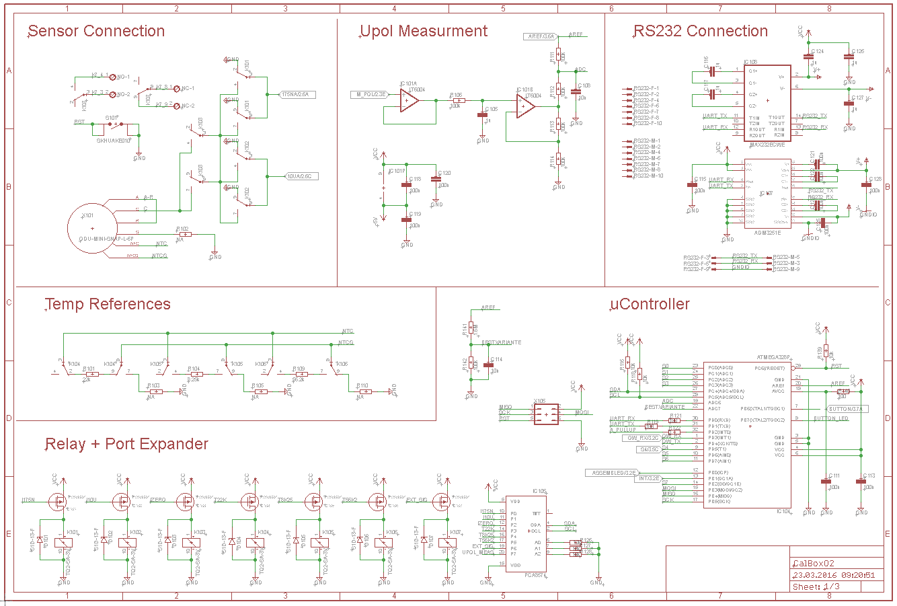

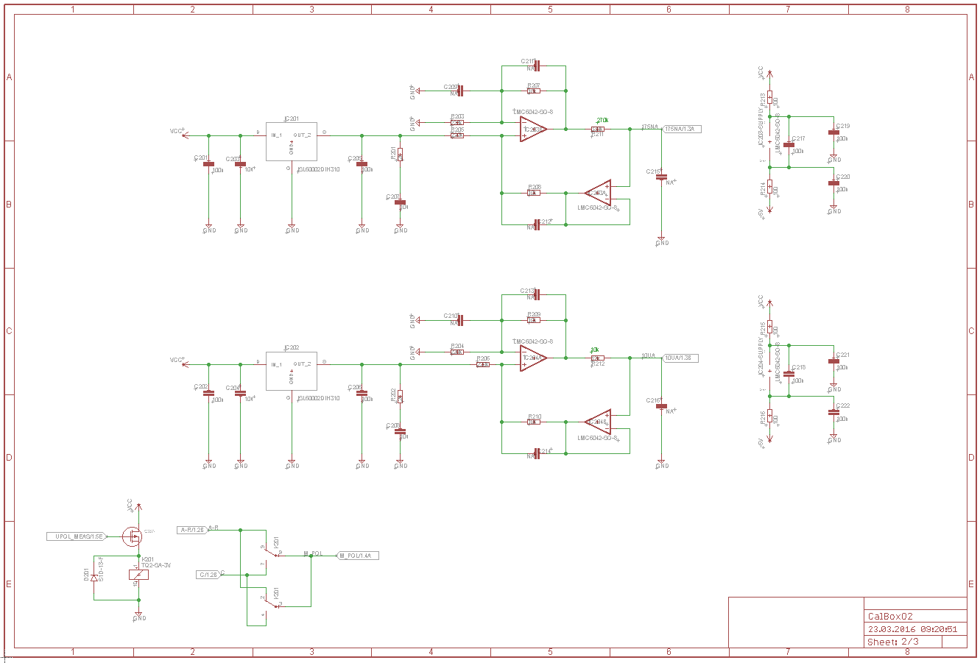

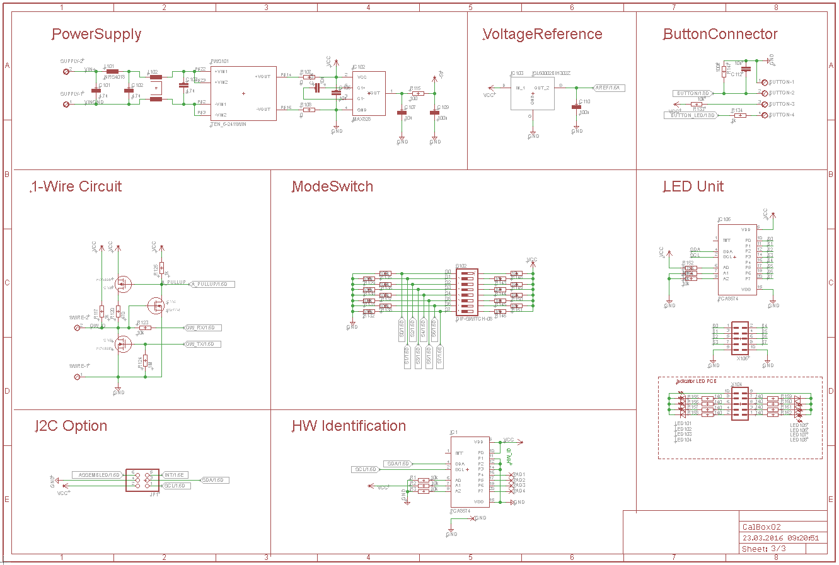

## Stückliste

### Externe Komponenten

* Taster Bulgin MPI002/28/GN/24 Farnell Art.-Nr. 1812254 /1 Stk
* BNC-Buchse, MultiComp MC23557 Farnell Art.-Nr. 2396240 /1 Stk
* Lumberg 0976 PFC 152 Gerätebuchse M12, 5pol Distrelec Art.-Nr. 115085/1 Stk
* Amphenol Stecker G17S0910110EU, D-SUB 9Pol Farnell Art.-Nr. 1849899 /1 Stk
* Amphenol Buchse G17S0900110EU, D-SUB 9Pol Farnell Art.-Nr. 1849913 /1 Stk
* Neutrik NC3FD-LX-HA Buchse, 3Pol Farnell Art.-Nr. 1643890 /1 Stk
* Neutrik NC3MX-B Stecker, 3Pol Farnell Art.-Nr. 1608399 /1 Stk
* Amphenol T812110A100CEU Buchsenleiste 10Pol Farnell Art.-Nr. 2215232 /2 Stk
* Amphenol T812114A100CEU Buchsenleiste 14Pol Farnell Art.-Nr. 2215234 /1 Stk
* Amphenol T812106A100CEU Buchsenleiste 6Pol Farnell Art.-Nr. 2215230 /1 Stk
* ODU Mini-Snap Mettler Art.-Nr. 52300297/2 Stk